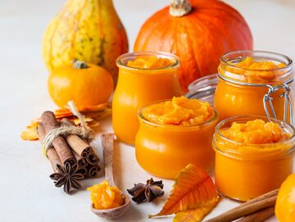
SSP.ZD-00180/24

Regulamin Konkursu na

„NAJLEPSZY MUS
WARZYWNY”

§ 1
Postanowienia ogólne
- Organizatorem Konkursu na „Najlepszy Mus Warzywny” jest Gmina Marklowice.
- Przedmiotem konkursu jest prezentacja przepisu oraz samodzielne wykonanie różnych musów warzywnych.

§ 2
Cele Konkursu
- Aktywizacja i integracja mieszkańców Gminy Marklowice.
- Przypomnienie, promocja i kultywowanie tradycji robienia „swojskich zapasów na zimę”
- Promocja lokalnych produktów i wyrobów.
- Wymiana doświadczeń i przepisów kulinarnych wśród uczestników konkursu.
- Zaprezentowanie szerokiemu gronu odbiorców bogactwa i różnorodności tradycji kulinarnych.

§ 3
Warunki uczestnictwa w Konkursie
- Konkurs ma charakter otwarty i adresowany jest do mieszkańców Gminy Marklowice.
- Konkurs kierowany jest do osób indywidualnych, w konkursie nie mogą brać udziału zespoły lub grupy osób.

§ 4
Przedmiot konkursu
- Przedmiotem konkursu jest prezentacja przepisów oraz musów warzywnych.
- Mus warzywny powinien być oznaczony w postaci karteczki z nazwą musu i danymi wykonawcy.

§ 5
Zgłoszenia do Konkursu
Mus warzywny należy dostarczyć w dniu 08.09.2024 r., w godz. od 13.00 -15.00 na plac za budynkiem Urzędu Gminy na przygotowane stanowisko wraz z wypełnioną kartą zgłoszenia, która stanowi załącznik do regulaminu.

§ 6
Rozstrzygnięcie Konkursu
- Rozstrzygnięcie Konkursu nastąpi w dniu 08.09.2024 r. podczas XXX Dożynek Gminnych,
- Trzyosobowa Komisja dokona oceny zgłoszonych do Konkursu przetworów, według następujących kryteriów:
  - smak, zapach, konsystencja, b) receptura, c) różnorodność, d) wygląd, estetyka i prezentacja przetworów.
- Wykonawcą najlepszych musów owocowych zostaną przyznane nagrody i wyróżnienia.
- Decyzje komisji są wiążące i ostateczne.
- Wzięcie udziału w konkursie jest równoznaczne z wyrażeniem przez uczestników zgody na wykorzystanie wizerunku oraz na przetwarzanie danych osobowych związanych z konkursem.
- Administratorem pozyskanych i przetwarzanych danych osobowych jest Gmina Marklowice reprezentowana przez Wójta Gminy Marklowice.
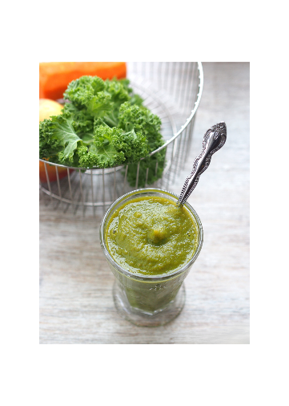
- Dane kontaktowe inspektora ochrony danych osobowych: Sylwia Kochman, e-mail: iodo@marklowice.pl
telefon: 784 699 897
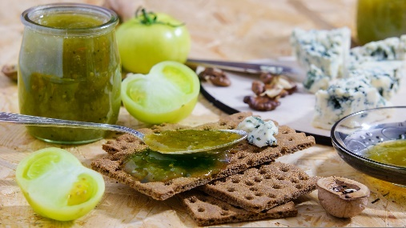
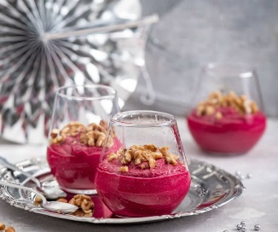

Załącznik nr 1

FORMULARZ ZGŁOSZENIA DO KONKURSU
NA „NAJLEPSZY MUS WARZYWNY”

Nr musu (nadaje Organizator) ................................................................................................................................

Nazwa musu:……………...........................................................................................................................................

......................................................................................................................................................................................

Imię i Nazwisko: .........................................................................................................................................................

......................................................................................................................................................................................

Opis produktu: …………….......................................................................................................................................

......................................................................................................................................................................................

......................................................................................................................................................................................

......................................................................................................................................................................................

......................................................................................................................................................................................

......................................................................................................................................................................................

Przepis: ……………...................................................................................................................................................

......................................................................................................................................................................................

......................................................................................................................................................................................

......................................................................................................................................................................................

......................................................................................................................................................................................

......................................................................................................................................................................................

......................................................................................................................................................................................

......................................................................................................................................................................................

…………………………………… Data, podpis

